Die brandschutzbezogenen Schutzziele im Bauordnungsrecht

Carsten Janiec, M.Sc.– DOYMA GmbH & Co

Die Schutzziele spielen im Brandschutz eine elementare Rolle, da sie die Richtschnur darstellen, an denen sämtliche Maßnahmen ausgerichtet werden müssen. Damit bilden sie auch die Grundlage sämtlicher Argumentationen über die Notwendigkeit und eine ausreichende Wirksamkeit von Brandschutzmaßnahmen.
Bauordnungsrechtliche Struktur
Die bauordnungsrechtliche Abbildung der Schutz in Deutschland erfolgt zweistufig. In § 3 MBO bzw. den jeweiligen örtlich geltenden Landesbauordnungen wird ein genereller Schutz der öffentlichen Sicherheit und Ordnung gefordert.
Unter dem Begriff der öffentlichen Sicherheit wird die „Unversehrtheit der objektiven Rechtsordnung“ also aller geltenden Gesetze und untergesetzlichen Regelungen verstanden. In diesen Bereich fallen auch die subjektiven Rechte des Einzelnen, wie z.B. Leben, Gesundheit, Freiheit und Eigentum, wobei die beiden erstgenannten Begriffe noch einmal ausdrücklich in § 3 MBO genannt werden.
Der Begriff der öffentlichen Sicherheit ist abstrakt und unter ihm „wird die Gesamtheit der ungeschriebenen Regeln verstanden, deren Befolgung nach den jeweils herrschenden sozialen und ethischen Anschauungen als unerlässliche Voraussetzung eines geordneten menschlichen Zusammenlebens innerhalb eines bestimmten Gebiets angesehen wird.“ Dieser Begriff und seine Anwendung ist allerdings umstritten, da die Offenheit und Weite dieses Begriffs möglicherweise gegen das verfassungsrechtliche Bestimmtheitsgebot (Art. 103 GG) verstößt. Die Bedeutung dieses Begriffes für die Praxis des Brandschutzes ist von untergeordneter Bedeutung.

§ 3 MBO 2002 – Allgemeine Anforderungen (Stand: 13.05.2016)
Anlagen sind so anzuordnen, zu errichten, zu ändern und instand zu halten, dass die öffentliche Sicherheit und Ordnung, insbesondere Leben, Gesundheit und die natürlichen Lebensgrundlagen, nicht gefährdet werden; dabei sind die Grundanforderungen an Bauwerke gemäß Anhang I der Verordnung (EU) Nr. 305/2011 zu berücksichtigen. Dies gilt auch für die Beseitigung von Anlagen und bei der Änderung ihrer Nutzung

Die Vorschriften des § 3 MBO sind allgemein und beziehen sich grundsätzlich auf alle baulichen Anlagen gem. § 2 Abs. 1 MBO während ihres gesamten Lebenszyklus. Es wird an dieser Stelle auch auf die europäische Bauproduktenverordnung verwiesen, in deren Anhang I die folgenden 7 Grundanforderungen an Bauwerke festgelegt werden:
- Mechanische Festigkeit und Standsicherheit
- Brandschutz
- Hygiene, Gesundheit und Umweltschutz
- Sicherheit und Barrierefreiheit bei der Nutzung
- Schallschutz
- Energieeinsparung und Wärmeschutz
- Nachhaltige Nutzung natürlicher Ressourcen
Diese einzelnen Grundanforderungen werden jeweils im Text der Verordnung weiter ausgeführt, jedoch nicht so detailliert definiert, wie dies in der vorhergehenden Bauproduktenrichtlinie der Fall war. Daher kann die aufgehobene Bauproduktenrichtlinie ggf. noch immer als Hilfsmittel zur Auslegung der Schutzziele unter Beachtung der Grenzen und Regelungsinhalte der aktuellen Bauproduktenverordnung herangezogen werden.
Für das deutsche Bauproduktenrecht erfolgt die Konkretisierung der Schutzziele für den Bereich Brandschutz in § 14 MBO bzw. den jeweiligen Landesbauordnungen. Im Hinblick auf die vier, den Kern der Vorschrift bildenden und als Schutzziele des Brandschutzes bezeichneten Regelungen, gibt es zwischen den einzelnen Landesbauordnungen keine wesentlichen Unterschiede.

§ 14 MBO 2002 – Stand: 13.05.2016
Bauliche Anlagen sind so anzuordnen, zu errichten, zu ändern und instand zu halten, dass der Entstehung eines Brandes und der Ausbreitung von Feuer und Rauch (Brandausbreitung) vorgebeugt wird und bei einem Brand die Rettung von Menschen und Tieren sowie wirksame Löscharbeiten möglich sind.

Teilweise sind in den einzelnen Landesbauordnungen allerdings zusätzliche Regelungsinhalte aufgenommen worden:
- Brandenburgische Landesbauordnung: „sowie eine Entrauchung von Räumen und wirksame Löscharbeiten möglich sind“ (§ 14 BbgBO)
- Niedersächsische Bauordnung: „Soweit die Mittel der Feuerwehr zur Rettung von Menschen nicht ausreichen, sind stattdessen geeignete bauliche Vorkehrungen zu treffen.“ (§ 14 S. 2 NBauO)
- Bauordnung NRW: „Zur Brandbekämpfung muss eine ausreichende Wassermenge zur Verfügung stehen.“ (§ 14 S. 2 BauO NRW)
Es ist daher immer notwendig, jeweils in der am Bauort geltenden Landesbauordnung zu prüfen, ob zusätzlich zu den vier Standard-Schutzzielen noch weitere genannt sind. Ist dem so, so sind diese in die objektspezifische Bewertung mit aufzunehmen. Zumindest in Teilen sind diese Ergänzungen in den einzelnen Bundesländern allerdings redundant, da z.B. die Forderungen nach einer ausreichenden Bereitstellung von Löschwasser bereits in der Ermöglichung wirksamer Löschmaßnahmen enthalten ist.

Schutzziele des Bauordnungsrecht
In § 3 MBO ist die grundsätzliche, aber abstrakte Zielsetzungen des Bauordnungsrechts beschrieben, indem festgelegt wird, dass „insbesondere Leben, Gesundheit und die natürlichen Lebensgrundlagen, nicht gefährdet“ werden sollen.
Darauf aufbauend beschreiben die brandschutzbezogenen und damit konkretisierten Anforderungen des § 14 MBO genauer, warum die Schutzziele des § 3 MBO erreicht werden müssen. Aber erst durch die Ableitung von „funktionalen Anforderungen“ kann konkret herausgearbeitet werden, „was (technisch) erreicht werden soll“. Bei den Regelungen des § 14 MBO handelt es sich damit genau genommen nicht mehr um Schutzziele im Sinne einer allgemeinen Zielbestimmung, sondern vielmehr um funktionale Anforderungen, da hier konkret festgelegt wird, dass z.B. die Brandausbreitung zu vermeiden ist, wenn die Brandentstehung schon nicht verhindert werden kann.
Im Grundsatz gibt es aus dem Blickwinkel des Bauordnungsrechts die folgenden vier funktionalen Anforderungen:
- Verhinderung der Brandentstehung
- Verhinderung der Ausbreitung von Feuer und Rauch (Brandausbreitung)
- Ermöglichung der Rettung von Menschen und Tieren
- Ermöglichung wirksamer Löscharbeiten
Die vier Anforderungen sind dahingehend hierarchisch geordnet, dass z.B. eine Brandentstehung als Primäranforderungen allen weiteren Anforderungen vorgeht, da die Abwesenheit der Gefahr „Brand“ eine Gefährdung geschützter Rechtsgüter ausschließt. Dies entspricht vom Ansatz her dem Substitutionserfordernis des Gefahrstoffrechts.
Auch das Primat der Rettung von Menschen und ggf. auch Tieren vor der Durchführung von Löschmaßnahmen entspricht dem Vorgehen der Feuerwehren und der Abwägung entsprechend der betroffenen Rechtsgüter.
Aus diesen funktionalen Anforderungen (Schutz von Menschenleben) sind sodann die Leistungskriterien abzuleiten, die an Bauwerke zu stellen sind. Dies kann z.B. hinsichtlich der Ausbreitung von Feuer und Rauch die Anforderung sein, dass Bereich für einen gewissen Zeitraum (z.B. 30 Minuten) oder sogar dauerhaft (z.B. sichere Bereiche bei horizontaler Evakuierung) von einer Verrauchung freizuhalten sind.
Die Leistungskriterien sind dabei im Bauordnungsrecht nicht expressis verbis, sondern nur implizit geregelt. So gibt es Vorgaben z.B. zum Brandverhalten von Baustoffen und Bauteilen (§ 26 MBO), zum notwendigen Feuerwiderstand von einzelnen Bauteilen, wie z.B. Wänden und Decken (§ 27 ff MBO) und zur Ausgestaltung von Rettungswegen (§ 33 MBO).
Die in der jeweiligen Landesbauordnung genannten Leistungskriterien können, insbesondere wenn sie mit konkreten Werten, z.B. hinsichtlich der Feuerwiderstandsdauer (feuerhemmend, hochfeuerhemmend und feuerbeständig) hinterlegt sind, als Richtschnur genutzt werden.
Es wird davon ausgegangen, dass die Landesbauordnungen, ggf. in Verbindung mit den Sonderbauvorschriften ein implizites Brandschutzkonzept enthalten. Bei Einhaltung der bauordnungsrechtlichen Vorgaben in Verbindung mit den über die Verwaltungsvorschriften Technische Baubestimmungen eingeführten technischen Baubestimmungen ist davon auszugehen, dass das geforderte (Mindest-) Risikoniveau für das jeweilige Gebäude eingehalten wird.
Selbstverständlich können nicht alle Risiken vollständig ausgeschlossen werden, sodass ein Grenzrisiko verbleibt. Dieses Grenzrisiko ist im Brandschutz im Wesentlichen nur indirekt definiert. Häufig wird aus dem Fehlen von Anpassungen der rechtlichen Rahmenbedingungen durch den Gesetzgeber gefolgert, dass die aktuellen Zahlen der Brandtoten und - verletzten und die Höhe der wirtschaftlichen Schäden gesellschaftlich akzeptiert sind.
Dieser Argumentation ist plausibel und ihr kann man daher folgen. Allerdings ist es nicht möglich, hieraus für das konkrete Einzelobjekt zu schlussfolgern, wie groß die Schäden sein dürfen, um als noch akzeptabel zu gelten. Diese Grenze ist objektspezifisch festzulegen, wobei Personenschäden grundsätzlich zu vermeiden sind, das Leben und Gesundheit in der deutschen Rechtsordnung den höchsten Schutz genießen.

Objektspezifische Schutzgüter und funktionale Anforderungen
Neben den bauordnungsrechtlichen Anforderungen gibt es weitere Schutzgüter, die zu beachten sind. Diese können z.B. im Bereich der Anlagen liegen, da diese möglicherweise nicht schnell ersetzt werden können und es dadurch zu Betriebsunterbrechungen mit möglicherweise irreparablen wirtschaftlichen Schäden kommen kann.
Weiterhin können es auch Themenfelder wie der Umwelt- und Kulturgüterschutz oder auch immaterielle Aspekte, wie der Schutz der Reputation inkl. der Kreditwürdigkeit relevante Schutzgüter sein.
Von zunehmender Bedeutung ist auch der störungsfreie Betrieb insbesondere von kritischer Infrastruktur, für die eine Betriebseinschränkung oder -unterbrechung nicht akzeptabel ist. Um diese Anforderungen zu erfüllen muss im Regelfall ein spezielles Konzept entwickelt werden, wie ein Weiterbetrieb auch in verschiedenen Fällen einer Havarie möglich ist oder der Betrieb z.B. durch Ausweichen auf alternative Standorte bzw. Anlagen möglich ist. Bezüglich dieser Fälle ist eine beliebige Komplexität möglich.
Die zu beachtenden Schutzgüter und die daraus folgenden funktionalen Anforderungen sind jeweils objektspezifisch von den verantwortlichen Personen festzulegen und mit entsprechenden Leistungskriterien zu versehen.
Gerade von Seiten der Versicherungswirtschaft werden für gewerbliche Bauwerke häufig erhebliche zusätzlich Maßnahmen verlangt, um das auf Sie im Rahmen der Risikoüberwälzung übertragene finanzielle Risiko zu mindern. Als Beispiel seien hier die Komplextrennung größerer Anlagen genannt.
Hier vermischen sich objektbezogenen Anforderungen mit den Interessen eines Externen, in diesem Fall eines Versicherers. Eine solche Situation ist aber z.B. auch hinsichtlich des Nachbarschutzes und des Umweltschutzes zu erkennen.

Soll-Ist-Abgleich für alternative Maßnahmen
Wie bereits gesagt, stellen die Schutzziele das „Idealziel“ dar. Aus dem zweistufige System mit abstrakten Schutzziele und einer indirekten Konkretisierung über die präskriptive Festlegung von Maßnahmen und Leistungskriterien in den Bauordnungen folgt, dass bei abweichenden Maßnahmen deren Gleichwertigkeit in sicherheitstechnischer Hinsicht zu gewährleisten ist.
Das deutsche Bauordnungsrecht kennt, wie bereits dargestellt, keine explizite Festlegung eines Grenzrisikos oder sogar von konkreten Sicherheitsbeiwerten für Gebäude und Nutzungen. Daher besteht insbesondere bei der Suche nach alternativen Lösungen immer ein Ermessensspielraum, welches Sicherheitsniveau erforderlich ist und ob dieses erreicht wird.
Ein Soll-Ist-Abgleich erfordert daher eine, je nach konkreter Anforderung unterschiedliche tiefgreifende Analyse. Da die normativen Vorgaben zumindest nur oberflächlich, wenn überhaupt vorhanden, sind, ist eine sachverständige Beurteilung notwendig.
Eine solche Begründung muss schriftlich niedergelegt und durch eine fundierte Argumentation nachvollziehbar sein. Dies ist insbesondere aufgrund der Tatsache, dass sowohl die Auslegung der Schutzziele und der funktionalen Anforderungen als auch die Festlegung der Leistungskriterien stark von einer sachkundigen Einschätzung abhängt wichtig.
So wie es teilweise praktiziert wird, dass in Brandschutzkonzepten nur die Aussage getroffen wird, dass die Schutzziele eingehalten werden, zeugt nicht von einer adäquaten Auseinandersetzung mit diesem Themenfeld.

Ganzheitlicher Ansatz der Schutzziele
Das System der Schutzziele und der daraus abgeleiteten funktionalen Anforderungen ist als ganzheitlicher Ansatz aufgebaut, da es nicht auf einzelne Aspekte des vorbeugenden und ggf. auch des abwehrenden Brandschutzes abstellt. Stattdessen wird es den Verantwortlichen freigestellt, wie die einzelnen Schutzziele erreicht werden.
Das Konzept der Schutzziele gibt dem sachkundigen Planer eine große Freiheit hinsichtlich der Festlegung von Zielen und Maßnahmen. In vielen Fällen wird es in der Praxis ausreichen, die Vorgaben der Bauordnung und ggf. anwendbarer Sonderbauvorschriften umzusetzen und ggf. bestehende Abweichungstatbestände zu begründen. In anderen Fällen kann es notwendig sein mittels Ingenieurmethoden die Einhaltung von Schutzzielen und daraus abgeleiteten Anforderungen nachzuweisen. Eine Ingenieurmethode ist allerdings bereits die qualifizierte Analyse einer Situation und die anschließende Entwicklung einer Lösung unter Zuhilfenahme von ingenieurwissenschaftlichen Methoden und Wissen. Ingenieurmethoden fangen nicht erst bei der Anwendung komplexer Simulationsverfahren an. Diese haben zweifelslos ihre Begründung, aber aufgrund des mit Ihnen verbundenen Aufwandes ist ihre Anwendung nicht immer angezeigt.
Die Zielerreichung ist zwar nur im Rahmen des Bauantragsverfahrens nachzuweisen, doch ist eine intensive Auseinandersetzung mit diesem Themenkomplex wichtig, um ein sinnvolles Maß an Sicherheit zu gewährleisten und zugleich eine wirtschaftliche Planung sicher zu stellen. Wird diese Auseinandersetzung frühzeitig und mit hinreichender Intensität geführt, kann das Ergebnis im weiteren Verlauf der Planung als Begründung für einzelne Maßnahmen und ggf. auch Abweichungen bzw. Erleichterungen herangezogen werden.

Bilder

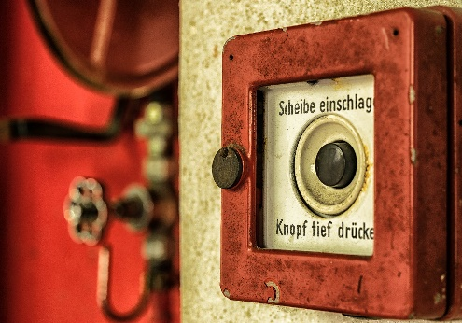
Ganzheitlich_00_Aufmacher
Brandschutz muss ganzheitlich betrachtet werden, nur dann kann er funktionieren
(Foto: pixabay/Tama66)

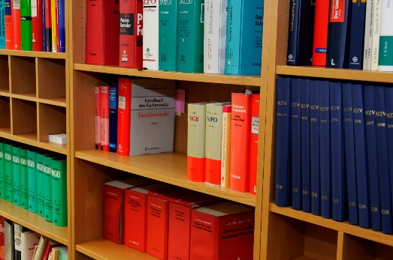
Ganzheitlich_01
Die Grundlage der Umsetzung des Brandschutzes bilden die rechtlichen Vorgaben
(Foto: pixabay/Joergelman)

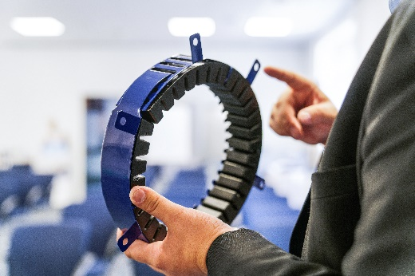
Ganzheitlich_02
Zur Abschottung brennbarer Rohre eignen sich Brandschutzmanschetten wie die Curaflam® XS Pro
[Foto: DOYMA GmbH & Co]

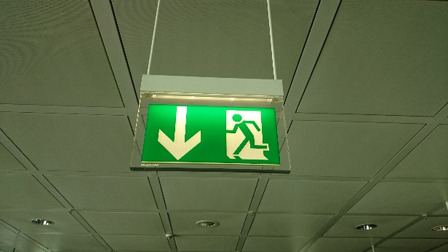
Ganzheitlich_03
Ein funktionierendes Fluchtwegkonzept ist Teil des baulichen Brandschutzes
(Foto: pixabay/ROUNT)

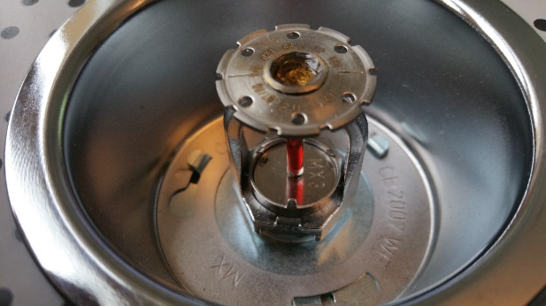
Ganzheitlich_04
Zum Bereich des anlagentechnischen Brandschutzes gehören Feuerlöschsysteme
(Foto: Carsten Janiec)

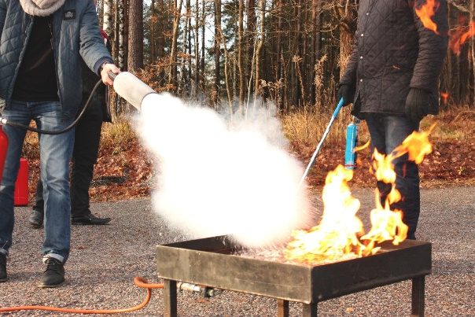
Ganzheitlich_05
Schulungen und Löschübungen rechnet man dem betrieblich-organisatorischer Brandschutz zu
(Foto: pixabay/ BlommenhofUtbildning)

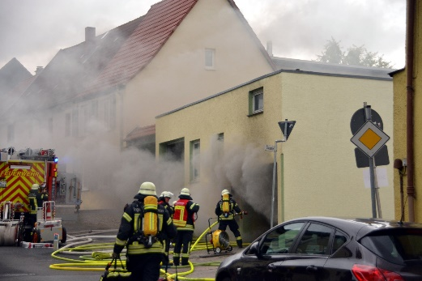
Ganzheitlich_06
Kommt es letztendlich zu einem Brandereignis, zählen Löscharbeiten zum abwehrenden Brandschutz
(Foto: pixabay/fantareis)

BVerfGE 69, 315, Rd. 78 (sog. Brockdorf Entscheidung)
Verordnung (EU) Nr. 305/2011 des Europäischen Parlamentes und Rates vom 9.3.2011.
Richtlinie 89/106/EWG des Rates vom 21.12.1988.
Leitfaden Ingenieurmethoden des Brandschutzes vfdb TB 04-01 (2020-03), S. 28.
§ 7 Abs. 3 GefStoffV; TRGS 600.
VdS 2234 – Brand- und Komplextrennwände; 2018-01.
Leitfaden Ingenieurmethoden des Brandschutzes vfdb TB 04-01 (2020-03), S. 34.

